**ВНЕКЛАССНОЕ МЕРОПРИЯТИЕ**

**ПО РУССКОМУ ЯЗЫКУ В**

**3 «В» КЛАССЕ**

**НА ТЕМУ:**

**«ГРАММАТИЧЕСКИЙ ЧАЙ»**

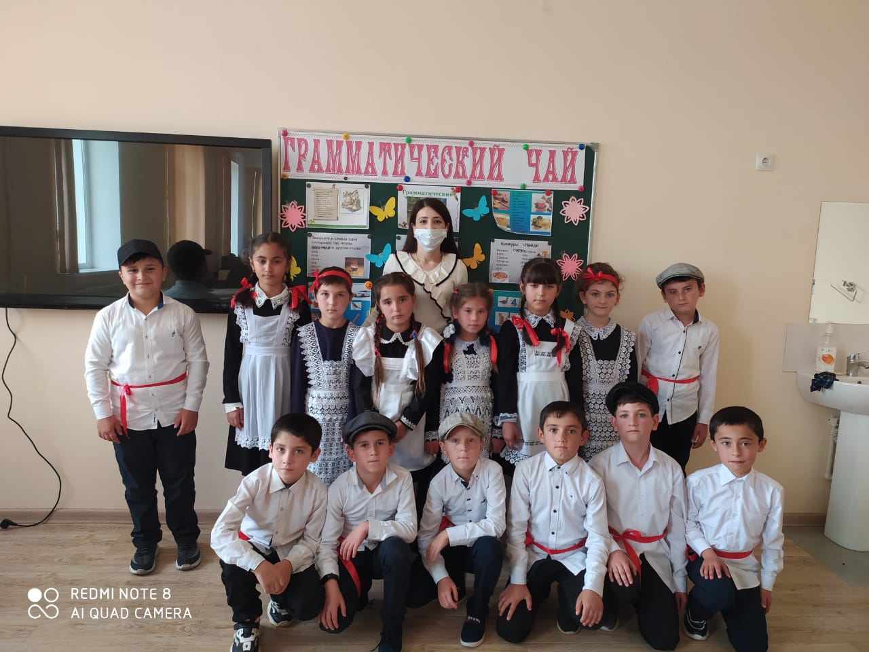

**Провела:Девешова Д.И**

**Внеклассное мероприятие по русскому языку. «Грамматический чай».**

**Цели и задачи:** - познакомить учащихся с историей появления на Руси

напитка чая, чаепития; - развитие интереса к урокам русского языка.

**Ход мероприятия:**

**1. Вводная беседа:**

**Учитель**: Сегодня мы проведём КВН по русскому языку с необычным названием «Грамматический чай» (Записано название темы на доске). Я немножко расскажу из истории появления чая на Руси. Пять тысяч лет назад китайский император, отдыхая в лесу, приказал согреть воду для питья. Неожиданно поднялся ветер, и в чашку попало несколько чайных листьев. Император выпил напиток и почувствовал себя бодрее. Так зародился обычай пить чай. Чай - китайское слово. Русские люди торговали с китайцами, китайцы чай называли *ча-е,* отсюда и наше слово *чай.*

*2. Участники мероприятия делятся на две команды: «Гласные» и «Согласные» (ученики вынимают из шкатулки таблички с изображением буквы, если попалась гласная, садятся за стоя с табличкой «Гласные» и т. д.) Представление членов жюри.*

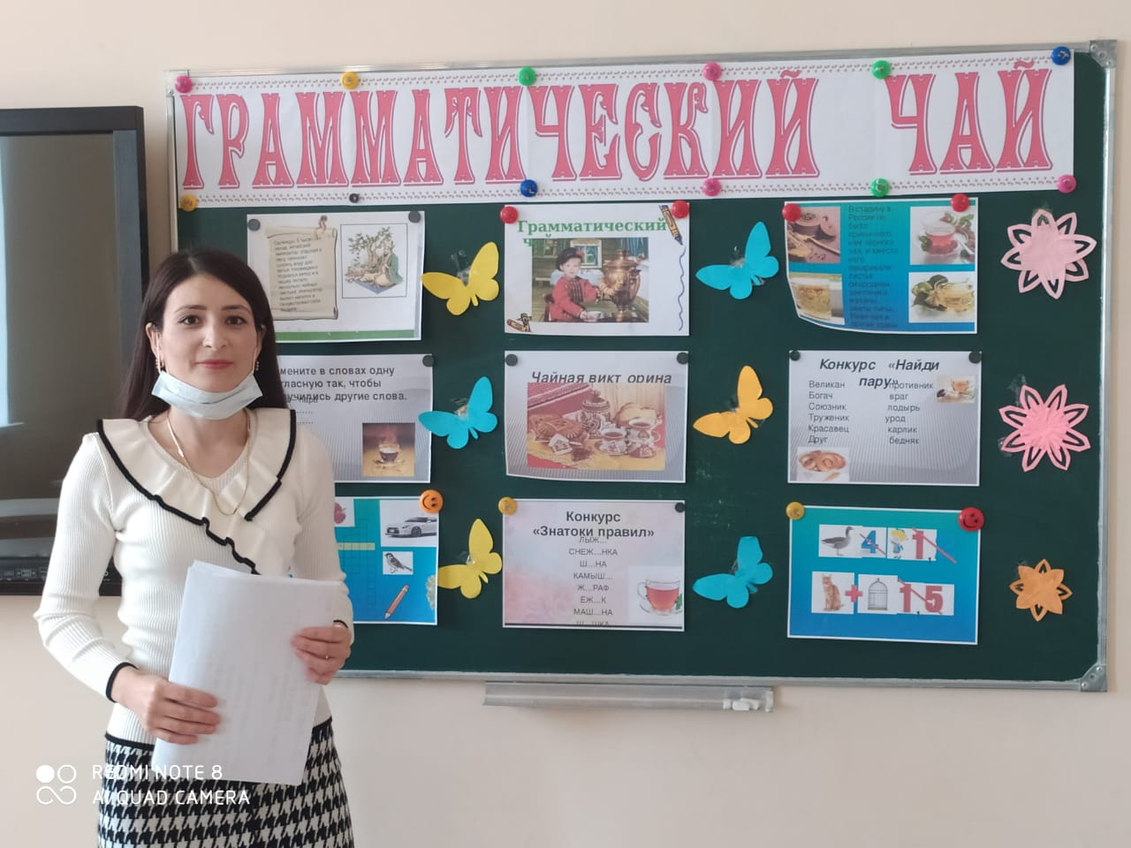

**3. Объявляются конкурсы.**

***Конкурс «В гости к Гласным».***

К нам приземлились десять парашютистов-букв. Здесь и гласные, и согласные. Составьте из этих букв разные слова, но так, чтобы в каждом было не менее двух гласных.

**САМЕНЛРОПС** *(село, сало, смена, пора, роса, пена, нота, рота, масло, море, лето, рано, тепло, темно...).*

***Конкурс «В гости к Согласным»***

Учитель: Замените в словах одну согласную так, чтобы получились другие

слова.(Ф<з/?й *(пара), игра, хата, кочка, лев, роща, крыса, чайка).*

Учитель: Угадайте название следующего конкурса. Из гласных и согласных

каждой строчки составьте два слова.

**СЛВРН ОАЫЕ**

**СЛВ ОА**

***Конкурс «Словарные слова»,***

Раскололся тесный домик

На две половинки,

И посыпались в ладони

Бусинки-дробинки. (Горох)

Растёт трава Алёнка

В красной рубашонке.

Кто ни пройдёт,

Всяк поклон отдаёт. (Земляника).

На лесной опушке

Стояли две подружки:

Платьица белёны,

Шапочки зелены. (Березки).

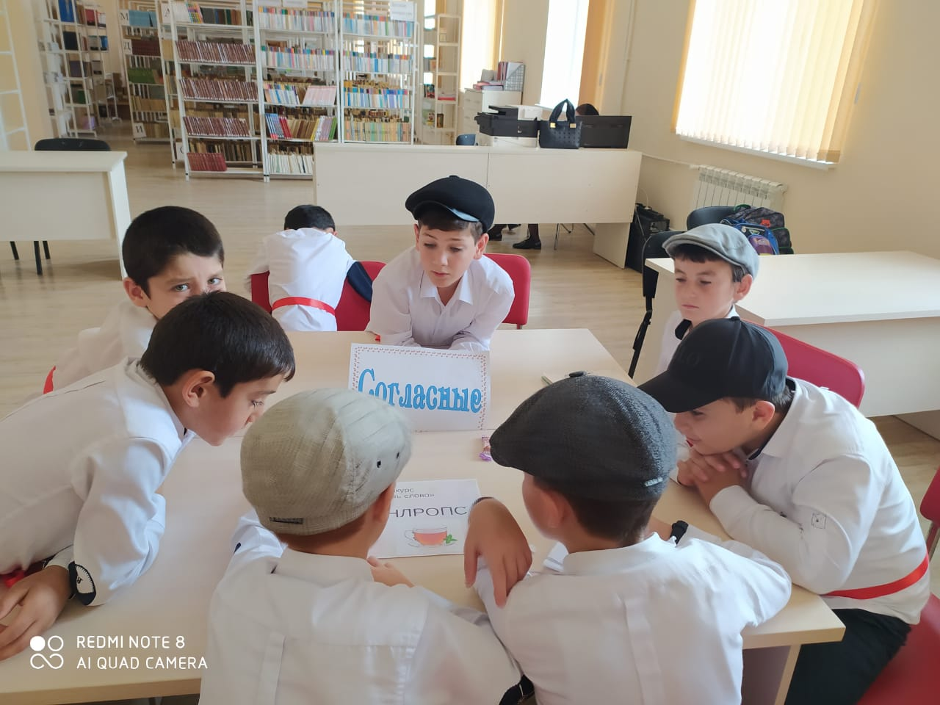

В детский сад с бахчи

Привезли мячи.

Подали к обеду мяч,

Сладкий он и как кумач. (Арбуз).

- Щиплет щёки щиплет нос.

Но не страшен нам .... (мороз).

Сарафан на сарафане, Платьице на платьице. А как станешь раздевать, Досыта наплачешься. (Лук).

Непоседа пёстрая. Птица длиннохвостая, Птица говорливая, Самая болтливая, (сорока).

Гладишь - ласкается, Дразнишь - кусается. На цепи дидит, Дом сторожит. (Собака).

Хозяин лесной,

Просыпается весной.

А зимой под снежный вой

Спит в избушке снеговой. (Медведь).

Ранним утром у школьных ворот Собирается дружный ....(народ)

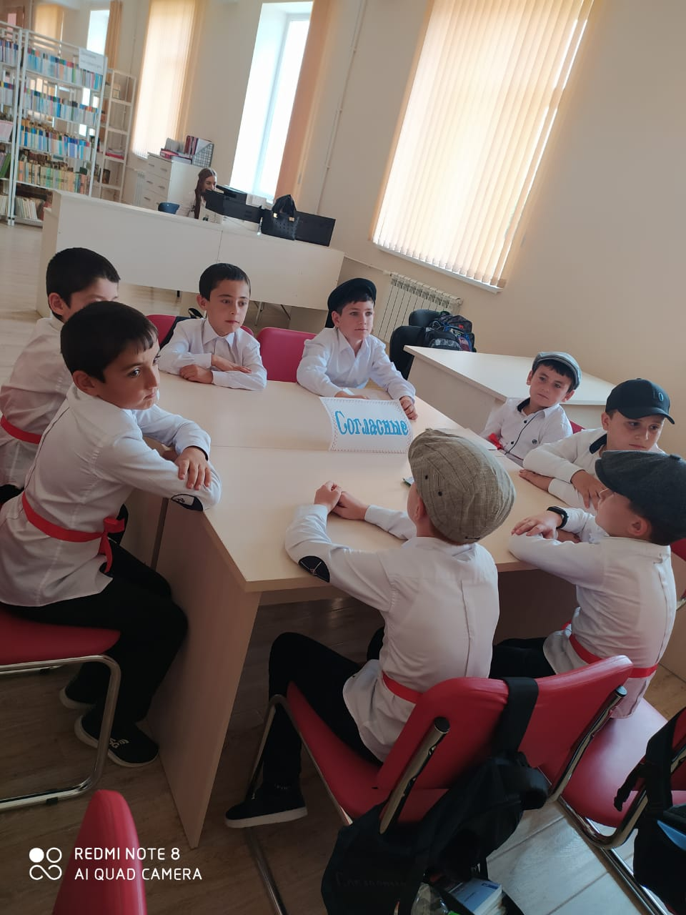

(Команда по очереди задаются загадки. Игроки объясняют правописание слова, найти «лишнее» слово).

**Конкурс «Отгадайребусы». (Команды вытягивают ребусы)**

Конкурс «Доскажи словечко». (Командам по очереди читается загадка) Портфель у меня не велик и не мал, Лежат в нём задачник, букварь и ....(пенал).

Кто шагает с сумкой книг утром в школу? (Ученик) Быть должны всегда в порядке твои школьные ... (тетрадки). Чтобы было где писать, в школе нам нужна... (тетрадь). Конкурс «Школьные шарады».

Первое - предлог. Второе - летний дом.

А целое - порой решается с трудом. (Задача).

В «списке» вы мой обнаружите корень, • =

Суффикс - в «собрании» встретите вскоре, , ;',-

В слове «рассказ» вы приставку найдёте,

В целом - по мне на уроки пойдёте. (Расписание).

**Игра «Кто быстрее» (физкультминутка),**

В коробке лежат таблички с написанными на них гласными и согласными буквами. Участники из каждой команды должны достать и переложить к себе «свою» букву.

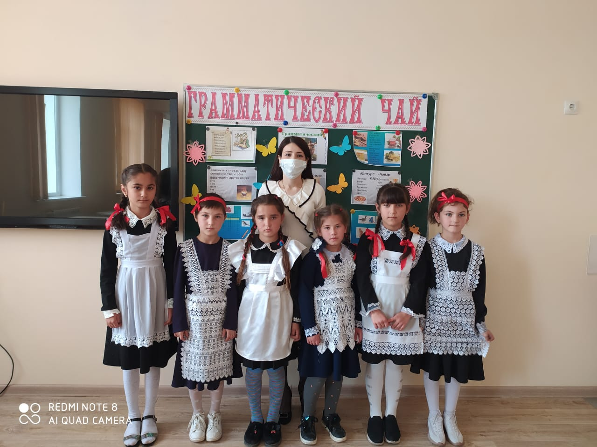

**Конкурс «Отгадай пословицу»,**

**(Команды получают карточки со словами**

**пословицы).**

Ученье свет, а неученье тьма.

Труд кормит, а лень портит.

Сам погибай, а товарища выручай. "

Встречают по одёжке, провожают по уму.

Конкурс «Я - знаток русского языка».

Учитель: Вставьте пропущенные буквы, объясните свой выбор. На Руси изд...вна любили ч..й и умели его вкусно завариват...А для этого использовали особо душ..сть'ге целебные тр...вы.

Тр..вяной чай не тол..ко приятен на вкус — это б...дрягций, т...низирующий напиток.

**Конкурс «Кроссворд «Состав слова».**

**По горизонтали:**

1. Слова с одним и тем же корнем.

4. Часть слова, которая стоит после корня.

5. Часть слова служит для образования новых слов.

**По вертикали:**

1. Часть слова служит для образования новых слов.

2. Слово без окончания.

3. Общая часть родственных слов.

Учитель. Пока жюри подводит итоги. Я предлагаю вам вставить первую букву в

таблице и узнать занятие на Руси.

-Четверг

-автобус

-Единица

-Пятница

-Инженер

-Тарелка

-Издавна

-Ежевика

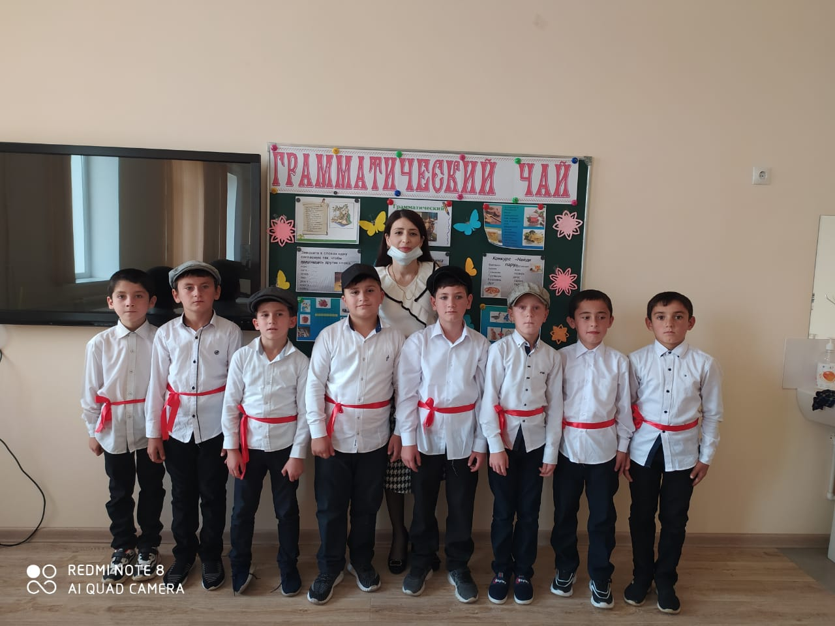

Учитель: Сначала Китай был единственным производителем чая, и секрет его тщательно оберегался, Тем не менее одному англичанину удалось не только похитить семена чая, но и узнать тайну его сложной обработки. В России первое чаепитие состоялось в 1638 году. А самовары появились в 1679 году.

**4. Подведение итогов.**

**5. Награждение победителей.**